Dana Dusilová

Od:
Odesláno:
Komu:
Kopie:
Předmět:
Přílohy:
Radek Blahák
13. července 2020 15:58
ucebny@kxn.cz
Tomáš Krcha; Dana Dusilová
Objednávka — Nabídka na nábytek
Rozpočet na pracoviště - stoly u okna.doc.pdf; ATT00001.htm; Předběžný rozpočet - stoly 63.pdf; ATT00002.htm; Nabídka na židle 14.pdf; ATT00003.htm

Dobrý den, pane inženýre,
děkujeme Vám za zaslání nabídky dodatečného nábytku do laboratoře, židlí a stolů do kabinetu. Vaši nabídku akceptujeme a objednáváme u Vás vše v uvedeném rozsahu.
S přáním hezkého dne
Radek Blahák ředitel
VOŠG a SPSG | Praha 1 | Hellichova 22 tel. 257 312 390 | www.hellichovka.cz
Od: Tomáš Krcha <krcha@hellichovka.cz>
Odesláno: Monday, July 13, 2020 3:12:00 PM Komu: Radek Blahák <blahak@hellichovka.cz>
Předmět: Fwd: Nabídka na nábytek
Dovoluji si přeposlat nabídku ke schválení.
Tomáš
Začátek přeposílané zprávy:
Od: KXN Učebny <ucebnv@kxn.cz>
Datum: 13. července 2020 14:59:35 SELČ Komu: Tomáš Krcha <krcha@hellichovka.cz>
Předmět: Nabídka na nábytek Odpověď: <ucebnv@kxn.cz>
Dobrý den pane Krcho,
V příloze zasílám nabídky na stoly do laboratoře u oken, židle, stoly do kabinetů. S pozdravem,
Ing. Zdeněk KOTEK
odborné učebny a laboratoře
KXN CZ, s.r.o.
Řfčařova 611/30 503 01 Hradec Králové

mob775 33 44 60
tel.: 495 499 199

e-mail: ucebny@kxn.cz
internet: http://www.kxn.cz
Osobní údaje zpracováváme vždy v souladu s platnými právními předpisy tedy s účinností ode dne 25. května 2018 také v souladu s Nařízením EU 2016/679 - více zde: Zpracování osobních údajů.


Kalkulace na nábytek

Pracoviště u okna - stoly

INFORMACE O ZPRACOVÁNÍ
Zpracováno pro:
Vyšší odborná škola grafická a Střední průmyslová škola grafická, Praha 1, Hellichova 22
Heliíchova 535-22; 118 00 Praha
Zpracoval;
Ing. KOTEK Zdeněk Mob.: 775 33 44 60 E-mail: ucebny@kxn.cz
KXN CZ s.r.o., Říčafova 611/30, 503 01 Hradec Králové
Místo a datum zpracování:
Hradec Králové; 13.7.2020
OBSAH
- Kalkulace
- O firmě
KXN CZ, s.r.o.
Říčafova 61 "1/30, 503 01 Hradec Králové
tet.: +420 495 499 199 E-maíl: kxn@kxn.cz http://www.kxn.cz
!Č: 28784111, DIČ: CZ 28784111

Pracoviště u okna Stůl učitele
počet
Vynošení a ustavení 1 ks
Učitelská katedra, kompakt rezistant 1 ks
Učitelský stůl pro psaní s rozměry Š100xh6()xv76cnt. jackelová konstrukce 40x20mm s komaxitovou úpravou, Zadní deska a krytování 2 laminované dřevotrísky t(, I8mm s olepenými 0,5rnm ÁBS hranami technologií PUR, vložená do uzavřené kovové konstrukce, chráněno ze všech čtyř stran. Pracovní deska kompakt rezistant ti IZmm, hrana ve tvaru homhátka.
Celkem bez DPH: 11 740,00 Kč
CELKEM s DPH: 14 205,40 Kč
Stoly žáků počet
Vynošení a ustavení 4 ks
Žákovské pracoviště, bez médií, trojmístné, pravé 4 ks
Žákovský laboratorní stul s rozměry Š180xh60xv76cm z jackelwécm konstrukce 40x2Gmm s komaxitovou úpravou. Bez zadní desky, pracovní deska kompakt rezistant tl, 12mrn s hranou ve tvaru bombátka.
Celkem bez DPH: 60 480,00 Kč
CELKEM s DPH: 73 180,80 Kč

Doprava počet
Dopravní náklady 1 ks
Položka obsahuje náklady spojené s. dopravou v ráma realizace.
Celkem bez DPH: 7 750,00 Kč
CELKEM s DPH: 9 377,50 Kč
79 970,00 Kč 16 793,70 Kč
96 763,70 Kč
Celkem bez DPH Celkem DPH
CELKEM K ÚHRADĚ s DPH
; KXNC7, s.r.o.
I Říčařova 611/30, MB 01 Hradec Králové ' tel.: *420495 499 199 ■ E-mail; kxmtkxn.cz ? http:// www.lcxn.cz i iC: 28784111, DIČ: CZ 28784111

Kalkulace a modelová studie

Židle do laboratoře

INFORMACE O ZPRACOVÁNÍ Zpracováno pro:
Vyšší odborná škola grafická a Střední průmyslová škola grafická, Praha 1, Hellichova 22
Helltchova 535/22,118 00 Praha

Zpracoval:
Ing. KOTEK Zdeněk Mob,: 775 33 44 60 E-mail: ucebny@kxn.cz
KXN CZ s.r.o., ŘíČařova 611/30,500 03 Hradec Králové
Místo a datum zpracování:
Hradec Králové, 13.7.2020
OBSAH
- Ukázkové foto realizace
- Kalkulace
9 KXN CZ, s.r.o.
f Říčařova 611/30, 503 01 Hradec Králové ) tel.: *420 495 499 199 I E-mail: kxn@kxn.cz | http://www.kxn.cz fl 1Č: 28784111, DIČ: CZ 22784111
Ukázkové foto realizace
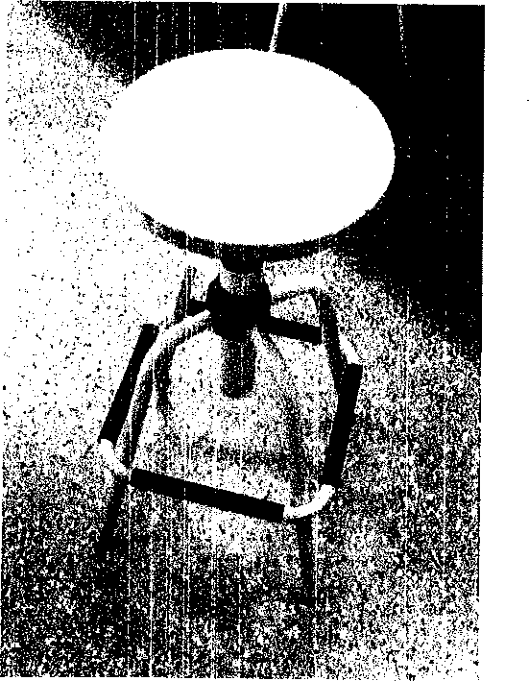

l KXN CZ, s.r.o.
í Říčařova 611/30, 503 01 Hradec Králové tel. r+420 495 499 199 i E-mail: kxn@kxn.cz b 11 p: / i w w vv. kx n, c z > ÍČ: 28784111, DIČ: CZ 28784111

Židle do laboratoře Židle do laboratoře
počet
Židle laboratorní vysoká s otočným dřevěným sedákem na stavitelném šroubu 14 ks
Do laboratoří, barva kovu bílá. výská sedáku 55-65crn, sedák kulatý dřevo
Celkem bez DPH: 30 940,00 Kč
CELKEM s DPH: 37 437,40 Kč

Dopravní náklady počet
Dopravní náklady 1 k_{s}
Celkem bez DPH: 8 460,00 Kč
CELKEM s DPH: 10 236,60 Kč
Celkem bez DPH: 39 400,00 Kč
Celkem DPH: 8 274,00 Kč

CELKEM K ÚHRADĚ s DPH: 47 674,00 Kč
| KXN CZ, s.r.o.
I Říčařova 611/30, 503 01 Hradec Králové 1 tel.: +420 495 499 199 ] E mail: kxn@kxn,cz 1 hitp://www.kxn.cz
" IČ: 28784111. DiČ: CZ 2878411'I

Kalkulace na stoly 63 do kabinetů
INFORMACE O ZPRACOVÁNÍ
Zpracováno pro:
Vyšší odborná škola grafická a Střední průmyslová škola grafická, Praha l_{t} Hellichova 22
Heiiichova 535/22,118 00 Praha
Zpracoval:
Ing. KOTEK Zdeněk Mob.: 775 33 44 60 E-mail: ucebny@kxn.cz
KXN CZ s.r.o., Bieblova 1110, 500 03 Hradec Králové
Místo a datum zpracování:
Hradec Králové, 13.7,2020
OBSAH
- Kalkulace
KXN CZ, s.r.o.
Bieblova 1110, 500 03 Hradec Králové
tel.: +420 495 499 199
£ mail: kxn@kxn.cr http://www.kxn.c2
JČ: 28784111, DIČ: Cl 28784111

Stoly clo kabinetů

Stoly 120x63 počet
Stůl 120x63 4 ks
Stůl s rozměry Š1?.0xh63xv76cm z jackelové konstrukce 40x20mm s komaxitovou úpravou transparent, na rektifikačnivh nožičkách. Masivní buková pracovní deska ti. 4cm z lepené spárovky, hrany opracovány rádius 2mm.
Vynesení a ustavení 4 ks
Celkem bez DPH: 29 280,00 Kč
CELKEM s DPH: 35 428,80 Kč
Stůl 120x50 počet
Stůl 120x50 1 ks
Stůl s rozměry sl Z0xhS0xv76cm z Jackeíové konstrukce 40x2Qmm s komaxitovou úpravou transparent, na rektífikačnivh nožičkách. Dílenský stůl žákovský s rozměry Š120xh70xv4cm.
Masivní buková pracovní deska ti 4em z lepené spárovky, hrany opracovány rádius 2mm.
Vynesení a ustaverní 1 ks
Celkem bez DPH: 7 070,00 Kč
CELKEM s DPH: 8 554,70 Kč
Pracovní deska 100x35 počet
Vynošení a montáž 1 ks
Postformingová deska 1 ks
Postformingová deska 100x3Sem, na kovových vzpěrách
Celkem bez DPH: 4 680,00 Kč
41 030,00 Kč 8 616,30 Kč
49 646,30 Kč
CELKEM s DPH; 5 662,80 Kč
Celkem bez DPH Celkem DPH

CELKEM K ÚHRADĚ s DPH
| KXN CZ, s.r.o.
í Bieblova 1110, 500 03 Hradec Králové } tel.: *420 495 499 199 ‘i F mail: kxn@kxn.cz ■J http://www.fcxn.cz i !Č: 28784111. DIČ: CZ 28784111

